Pruebas unitarias: backend y frontend
Proyecto: Capstone, plataforma "Biometra" (backend en Node.js, Express y Prisma; frontend en React y Vite)
Responsable: Felipe
Fecha: 18 de octubre de 2026 (actualizado el 8 de noviembre de 2026)

1. Objetivo
Verificar de forma automática y aislada que la lógica de autenticación de la plataforma funciona correctamente, tanto en el backend como en el frontend. En el backend, Prisma, bcrypt y jsonwebtoken se reemplazan por mocks. En el frontend, el servicio que se comunica con el backend (authService) también se reemplaza por un mock. Así ninguna prueba usa la base de datos real ni el servidor, lo que las convierte en pruebas unitarias.

2. Herramientas utilizadas
Parte | Herramienta | Motivo de la elección
Backend | Jest 30.x | Estándar para proyectos Node.js, trae sistema de mocks integrado y genera reportes de cobertura sin instalar nada más.
Frontend | Vitest 5.x, React Testing Library y jsdom | El frontend está construido con Vite, y Vitest se integra con su configuración. React Testing Library permite probar botones y campos como los usa una persona, y jsdom simula el navegador.

Ambas herramientas están entre las permitidas en la tarjeta "Pruebas unitarias" del tablero (Vitest y Jest).

3. Alcance
Archivo probado | Descripción | Casos de prueba
middlewares/authMiddleware.js | Valida el header Authorization y verifica el token JWT | 4
controllers/authController.js (función login) | Valida credenciales y entrega el token | 6
frontend/src/login.jsx | Pantalla de inicio de sesión y registro: campos, botones, modal de términos y conexión con el backend | 9

Total: 3 suites y 19 pruebas (10 del backend y 9 del frontend).
No forman parte de esta entrega los demás controllers del backend (usuarios, gimnasios, ejercicios, métricas, feedbacks, videos y análisis) ni los demás componentes del frontend (perfil.jsx, ejercicios.jsx, Gps.jsx y App.jsx).

4. Preparación del entorno

4.1 Backend
- Instalar Jest como dependencia de desarrollo:
npm install --save-dev jest
- Configurar el script de pruebas en package.json:
"scripts": {
"test": "jest"
}
- Crear la carpeta tests/unit/ en la raíz del proyecto. Los archivos de prueba deben terminar en .test.js para que Jest los detecte.
Estructura resultante:
Backend/
├── controllers/
├── middlewares/
├── utils/
├── tests/
│ └── unit/
│ ├── authMiddleware.test.js
│ └── authController.test.js
└── package.json

4.2 Frontend
- Instalar las herramientas de prueba como dependencias de desarrollo:
npm install --save-dev vitest jsdom @testing-library/react @testing-library/jest-dom @testing-library/user-event
- Agregar los scripts de prueba en package.json:
"scripts": {
"test": "vitest run",
"test:coverage": "vitest run --coverage"
}
- Configurar Vitest en vite.config.js:
import react from '@vitejs/plugin-react'
import { defineConfig } from 'vitest/config'
export default defineConfig({
plugins: [react()],
test: {
environment: 'jsdom',
globals: true,
setupFiles: './src/test/setupTests.js',
},
})
- Crear src/test/setupTests.js con una sola línea, que agrega las validaciones de Testing Library (como toBeInTheDocument):
import '@testing-library/jest-dom/vitest'
- Instalar el reporte de cobertura:
npm install --save-dev @vitest/coverage-v8
Los archivos de prueba deben terminar en .test.jsx para que Vitest los detecte.
Estructura resultante:
frontend/
├── src/
│ ├── services/
│ │ └── api.js
│ ├── test/
│ │ ├── Login.test.jsx
│ │ └── setupTests.js
│ └── login.jsx
├── package.json
└── vite.config.js

5. Estrategia de mocks

5.1 Backend
- jsonwebtoken se mockea con jest.mock('jsonwebtoken') para controlar lo que devuelven verify y sign sin usar tokens reales.
- bcrypt se mockea para simular una contraseña correcta o incorrecta sin calcular hashes.
- utils/prisma se mockea con un objeto que solo expone usuario.findUnique, de modo que nunca se conecta a la base de datos.
- req, res y next se simulan con funciones jest.fn().
- Antes de cada prueba (beforeEach) se recrean los objetos para que las pruebas no se contaminen entre sí, y después (afterEach) se limpian los mocks.

5.2 Frontend
- authService (src/services/api) se mockea con vi.mock, exponiendo solo login y register. De este modo el componente nunca llama al backend real, y cada prueba decide si la respuesta es correcta (mockResolvedValue) o un error (mockRejectedValue).
- Los campos se buscan por su placeholder (cliente@ejemplo.com, ••••••••, Ej. Alex Rivera) y los botones por su texto, porque las etiquetas del formulario no están asociadas a los campos.
- Las interacciones se simulan con userEvent (escribir, hacer clic y marcar casillas), que reproduce el comportamiento real de una persona.
- Antes de cada prueba (beforeEach) se limpian los mocks y el localStorage, para que las pruebas no se contaminen entre sí.

6. Casos de prueba

6.1 authMiddleware
N° | Caso | Resultado esperado
1 | No se envía el header Authorization | Responde 401 "Token requerido" y no llama a next()
2 | El header no empieza con "Bearer " | Responde 401 "Token requerido" y no llama a next()
3 | El token es inválido o expirado | Responde 401 "Token inválido o expirado" y no llama a next()
4 | El token es válido | Guarda los datos en req.usuario y llama a next() una vez

6.2 authController.login
N° | Caso | Resultado esperado
1 | Falta el email | Responde 400 "Email y password son requeridos" y no consulta la base de datos
2 | Falta el password | Responde 400 "Email y password son requeridos"
3 | El usuario no existe | Responde 401 "Credenciales inválidas"
4 | La contraseña es incorrecta | Responde 401 "Credenciales inválidas" y no genera token
5 | Login correcto | Devuelve el token y el usuario sin el campo password_hash
6 | Falla la base de datos | Responde 500 "Error interno del servidor"

6.3 Frontend: componente Login
N° | Caso | Resultado esperado
1 | Se muestra la pantalla de inicio de sesión | Aparecen los campos de correo y contraseña y el botón "Ingresar a la Plataforma"; el campo de nombre no se muestra
2 | Se escribe en los campos de correo y contraseña | Los campos guardan los valores escritos
3 | Se pulsa "Crear Cuenta" | Aparecen el campo de nombre, los botones de perfil (Usuario y Admin) y la casilla de términos
4 | Registro sin aceptar los términos | El botón de registro está deshabilitado y se habilita al marcar la casilla
5 | Se abre el modal de términos y condiciones | El modal se muestra; al pulsar "Entendido" se cierra y la casilla queda marcada
6 | Login correcto | Llama a authService.login con el correo en minúsculas, guarda el token en localStorage y ejecuta onLoginSuccess con los datos del usuario (rol en minúsculas)
7 | Login con credenciales incorrectas | Muestra el mensaje de error del backend, no guarda token y no ejecuta onLoginSuccess
8 | El servidor no responde | Muestra el mensaje genérico "Ocurrió un error en el servidor."
9 | Registro correcto | Llama a authService.register con los datos normalizados (nombre, correo en minúsculas, contraseña y rol USUARIO) y muestra la confirmación de cuenta creada

7. Ejecución

7.1 Backend
Todas las pruebas:
npm test
Detalle de cada prueba:
npx jest --verbose
Reporte de cobertura:
npx jest --coverage
La carpeta coverage/ que se genera con el último comando debe agregarse al .gitignore.

7.2 Frontend
Desde la carpeta frontend:
Todas las pruebas:
npm test
Detalle de cada prueba:
npx vitest run --reporter=verbose
Reporte de cobertura:
npx vitest run --coverage
La carpeta coverage/ que se genera con el último comando debe agregarse al .gitignore.

8. Resultados

8.1 Backend
Métrica | Resultado
Suites de prueba | 2 aprobadas de 2
Pruebas | 10 aprobadas de 10
Cobertura de sentencias (Stmts) | 100 %
Cobertura de ramas (Branch) | 100 %
Cobertura de funciones (Funcs) | 100 %
Cobertura de líneas (Lines) | 100 %

Ambos archivos, authController.js y authMiddleware.js, alcanzaron 100 % de cobertura, lo que indica que las pruebas recorren todos los caminos posibles del código.

8.2 Frontend
Métrica | Resultado
Suites de prueba | 1 aprobada de 1
Pruebas | 9 aprobadas de 9
Cobertura de sentencias (Stmts) | 84,61 %
Cobertura de ramas (Branch) | 88,46 %
Cobertura de funciones (Funcs) | 73,33 %
Cobertura de líneas (Lines) | 84,31 %

La cobertura corresponde únicamente a login.jsx, que es el componente probado. Las líneas que no quedaron cubiertas son 93-94, 108-110, 157 y 188-191, que corresponden a interacciones secundarias del componente y quedan como mejora futura.

9. Evidencia
Imagen 1. Ejecución del backend con npx jest --coverage: las dos suites aprobadas, 10 pruebas en verde y la tabla de cobertura al 100 % para authController.js y authMiddleware.js.
[Insertar aquí la imagen prueba_unitari2.png]
Imagen 2. Primera ejecución del backend sobre authMiddleware: npm test, npx jest --verbose (detalle de las 4 pruebas) y npx jest --coverage con 100 % de cobertura del middleware.
[Insertar aquí la imagen prueba_unitaria.png]
Imagen 3. Ejecución del frontend con npm test: 1 suite y las 9 pruebas del componente Login aprobadas, con el detalle de cada una.
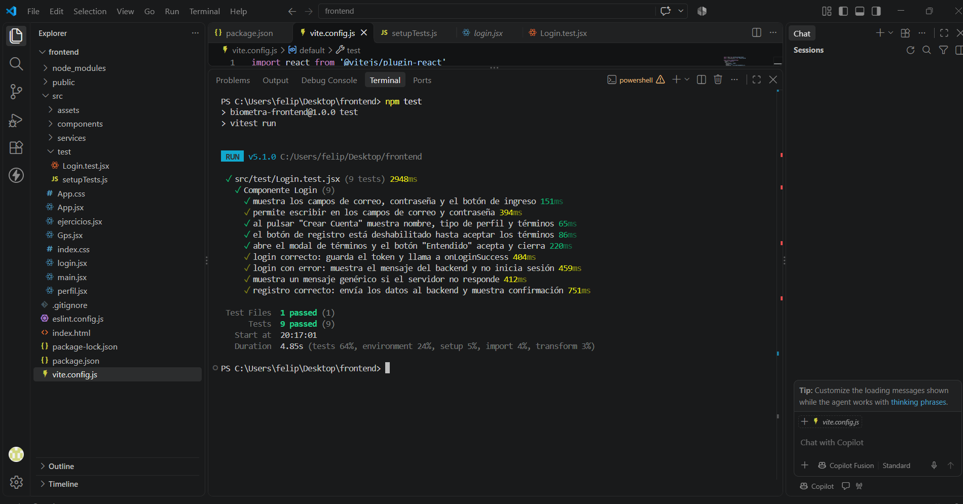
Imagen 4. Ejecución del frontend con npx vitest run --coverage: 9 pruebas aprobadas y reporte de cobertura de login.jsx (84,61 % de sentencias, 88,46 % de ramas, 73,33 % de funciones y 84,31 % de líneas).
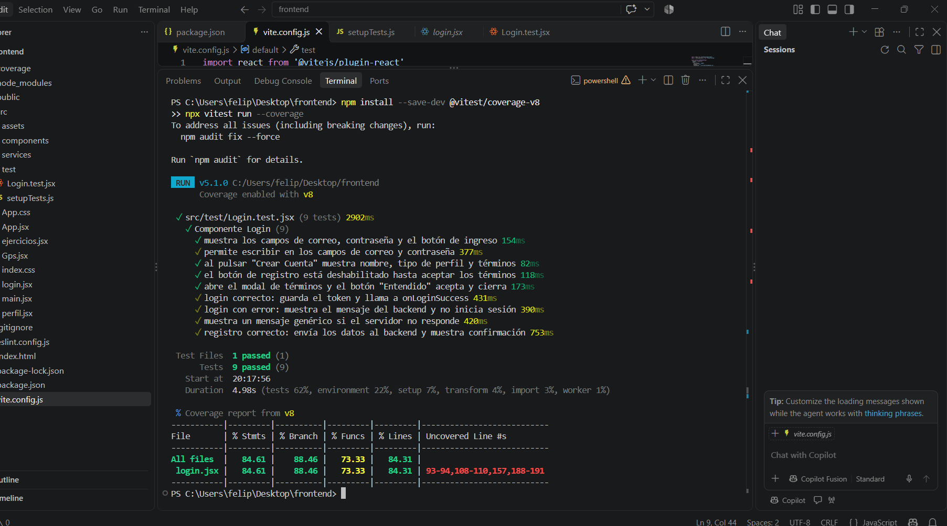
Archivos de respaldo en el repositorio:
- tests/unit/authMiddleware.test.js
- tests/unit/authController.test.js
- frontend/src/test/Login.test.jsx
- frontend/src/test/setupTests.js
- frontend/vite.config.js

10. Conclusiones
- Las pruebas unitarias de autenticación del backend y del frontend se ejecutan correctamente y de forma repetible con un solo comando (npm test) en cada parte.
- Al usar mocks, las pruebas son rápidas (menos de un segundo en el backend y unos cinco segundos en el frontend) y no dependen de la base de datos, del servidor ni de variables de entorno reales.
- En el backend, el 100 % de cobertura confirma que se probaron los casos exitosos y los casos de error de ambos archivos.
- En el frontend se probaron los botones y elementos principales de la pantalla de login: campos de texto, cambio entre iniciar sesión y crear cuenta, casilla y modal de términos, y la respuesta ante un login o registro correcto o fallido. Con esto se cumple el requisito de la tarjeta de probar botones y elementos del frontend.
- La cobertura del frontend (alrededor de 84 %) es menor que la del backend porque solo se probó un componente y quedaron sin cubrir algunas interacciones secundarias.

11. Pendientes
- Ampliar las pruebas a otros controllers del backend y a otros componentes del frontend (perfil.jsx, ejercicios.jsx, Gps.jsx) si el equipo lo requiere.
- Cubrir las líneas pendientes de login.jsx, por ejemplo el cambio de perfil Usuario/Admin.
- Pruebas de integración con supertest (tarjeta "Pruebas de integración"). En el repositorio ya existen archivos en tests/integration/, por lo que falta ejecutarlos y documentar sus resultados.

